Provedení rámu: vnější strana antracit, vnitřní strana bíla
Sklo: trojsklo
Materiál okna: Plast

Okno č.1
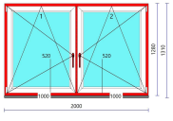
šířka: 2000mm
výška: 1280mm
počet ks: 1

Okno č.2
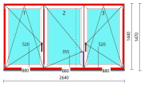
šířka: 2650mm
výška: 1450mm
počet ks: 2

Okno č.3

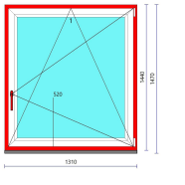
šířka: 1350mm
výška: 1450mm
počet ks: 1

Okno č.4

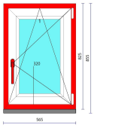
šířka: 580mm
výška: 850mm
počet ks: 1

Okno č.5
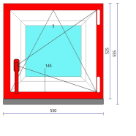
šířka: 550mm
výška: 550mm
počet ks: 1

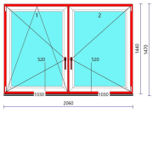
Okno č.6

šířka: 2100mm
výška: 1450mm
počet ks: 2

Okno č.7

šířka: 1650mm
výška: 2350mm
počet ks: 1
